Національний технічний університет України «Київський політехнічний інститут імені Ігоря Сікорського»

Факультет інформатики та обчислювальної техніки Кафедра інформаційних систем та технологій

**ЛАБОРАТОРНА РОБОТА №2**

з дисципліни «Мова програмування Java»

**Виконав:**

студент групи ІА-33

Грицай Андрій

Київ - 2025

**Хід роботи**

**Завдання (Просте).**

Крок 1. Реалізувати метод equals для класу Person у якого є декілька полів (прізвище, ім’я, вік).

Крок 2. Реалізуйте наступний сценарій:

a. Створіть екземпляр Person

b. Конвертуйте його в JSON*

c. Конвертуйте назад в об’єкт*

d. Перевірте equals-ом початковий і одержаний об'єкти

1. Створюємо клас Person з полями surname, name та age і методом equals.

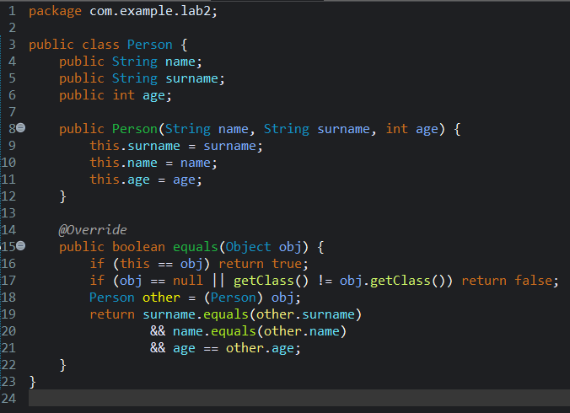

1. Створюємо клас LabTest для перевірки методу equals.

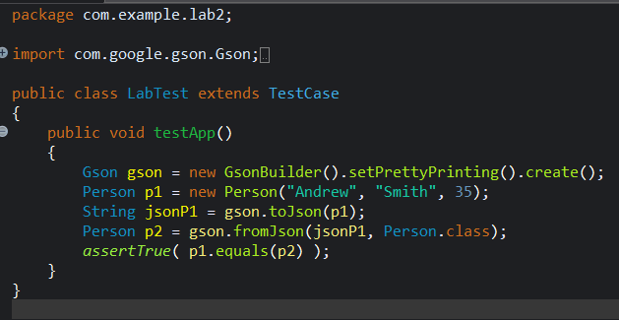

1. Перевіряємо результат:

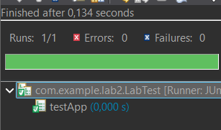

**Висновок**: під час виконання лабораторної роботи я засвоїв основи конструювання класів, створення та робота з їх екземплярами, ознайомлення з поняттям серіалізації за допомогою сторонніх бібліотек та використання методів класу Object.